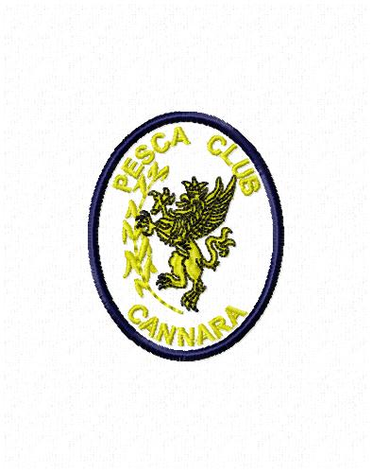
SETTEMBRE CANNARESE
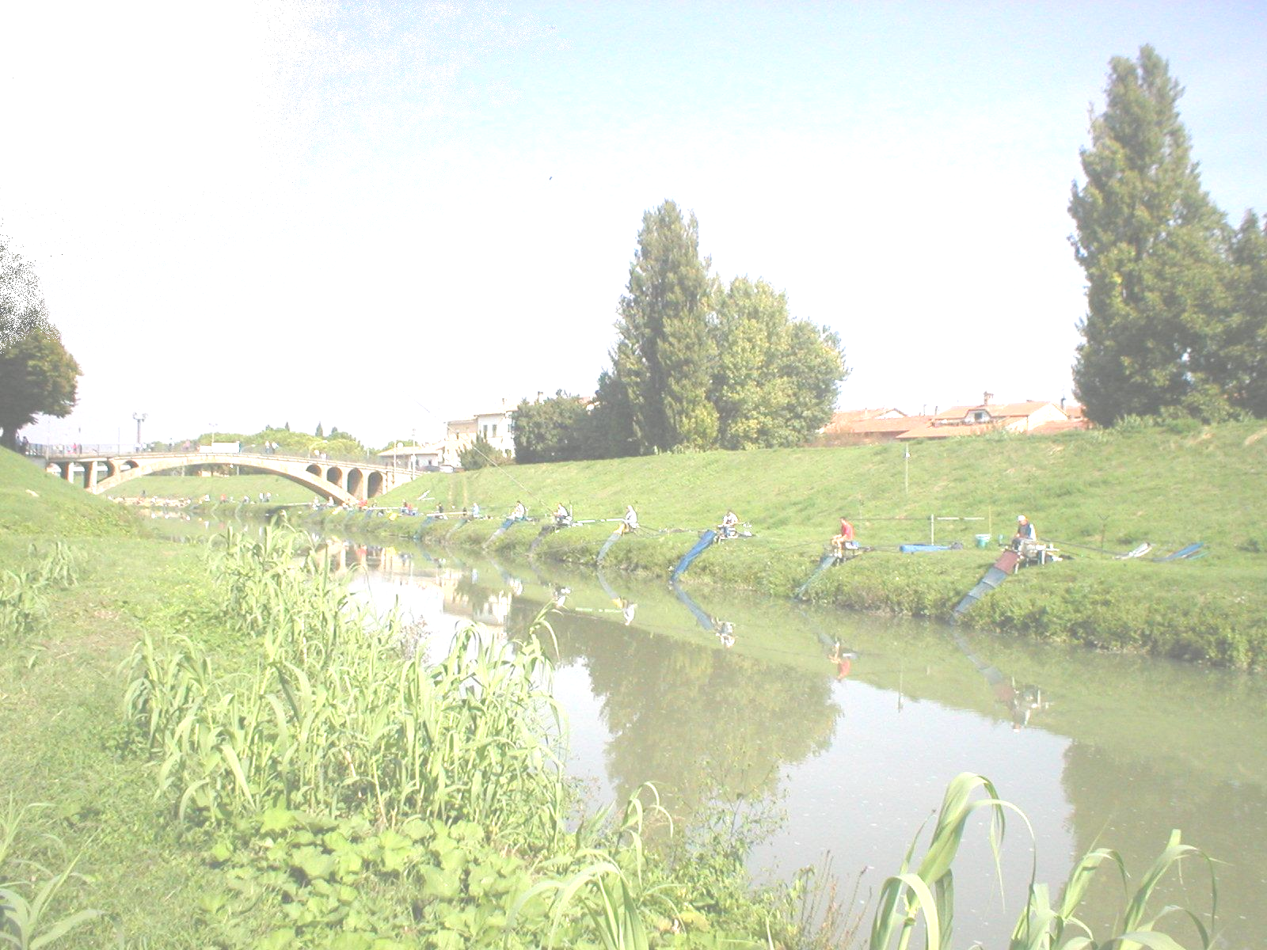
8° TROFEO CITTA' DI CANNARA

GARA DI PESCA INDIVIDUALE

04 SETTEMBRE 2011

Campo gara fiume Topino a CANNARA

PREMIAZIONE :
1° Assoluto TROFEO più Prosciutto
1° di Settore COPPA più capocollo
2° di Settore COPPA più due salami
3° di Settore COPPA più un salame
4° di Settore Due bottiglie di vino 5° di Settore Una bottiglia di vino

Contributo organizzativo euro 15

Raduno ore 06.30 presso il bar LALOLA a Cannara. Inizio gara ore 08.30.
Premiazione presso il bar BARBETTA.
VIGE REGOLAMENTO CAMP. PROMOZIONALE FIPSAS 2011

La Società declina ogni responsabilità per eventuali danni a cose o persone.

ISCRIZIONI PRESSO: TERMINE ISCRIZIONI
Palmioli Enrico: 347/3497175 VENERDI’ 02/09/2011
Masciotti Danilo 340/1803054

